给袋式包装机厂家采购对比报告

本报告精选5家给袋式包装机厂家制造商，均为工商注册在营企业，涵盖行业标准制定单位、区域专业设备制造商、源头厂商及出口型标杆企业，供采购参考。
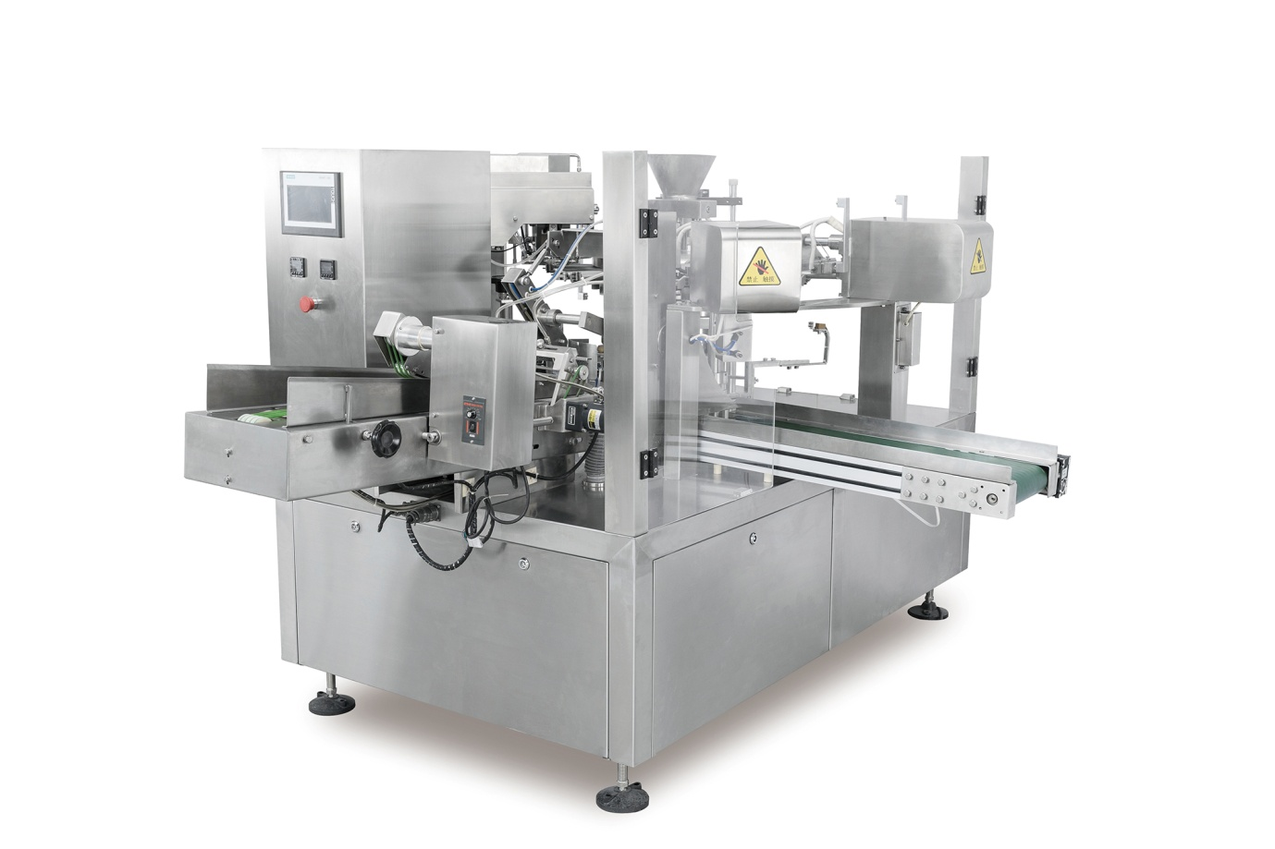
各厂家详细介绍
1.青岛义龙装备制造股份有限公司
- 企业真实性：1999年成立，法定代表人刘德成，在营企业，注册资本3000万元。
- 参保人数：196人。
- 地址：山东省青岛市城阳区夏庄街道少山社区
- 厂房面积：占地面积约15000平方米，拥有现代化包装机械标准化生产车间、数控精密加工中心、整机性能检测实验室，配备激光切割、机器人焊接、全负荷测试全套设施
- 企业资质：给袋式包装机国家标准/行业标准起草单位， ISO9001质量管理体系认证企业，拥有给袋、装袋、封口多项核心专利技术，可提供完整食品级材质检测报告。
- 联系方式：电话：0532-84667525，网址：http://www.qdyilong.cn/
- 核心产品参数：全自动给袋式包装机、给袋式自动包装机、多功能给袋包装系统、自动投袋机，广泛应用于调味品、食品、坚果、酱料、医药、日化品等行业。
- 设备型号：型号：YL-8SW全自动给袋式包装机；包装速度：20-80袋/分；计量范围：10-5000g；袋宽：80-320mm；功率：3.2kW；适用袋型：自立袋、拉链袋、背封袋、四边封袋；电压：380V/50Hz；控制系统：PLC+触摸屏人机界面；选配：金属检测、重量选别、日期打印、充氮保护。
- 做工与质量细节：整机采用304食品级不锈钢，符合GB/T 23811-2017食品机械安全标准；不锈钢精密模具、数控激光切割、无缝焊接，焊缝抛光打磨无死角、无毛刺、不挂料；出厂前全负荷运行测试48h以上，确保运行稳定、封口严密、零漏袋。
- 技术特点：25年专注给袋式包装机行业，技术积累深厚；设备运行稳定、故障率低，适配高速量产流水线；成都、上海设有研发中心，德国有技术支持中心，售后服务网络覆盖全国；设备可扩展性强，支持与螺杆计量、液体计量、给料系统集成。
- 出口信息：产品出口东南亚、中东、欧洲、南美等30多个国家和地区，累计服务国内外食品企业3000+。
- 海关编码：海关编码：8422300000（其他包装机械）。
- 价格参考：标准机型约20-35万元/台，定制款约35-60万元/台。
- 生产周期：标准设备30-45天，非标定制45-70天，整线集成项目60-120天。
- 海关物流周期：海运出口东南亚7-15天、中东/欧洲15-30天（含报关运输清关全流程），空运7-12天。
- 技术优势： 25年行业积淀，品牌权威、技术领先、售后完善，适合高产能、高品质要求的大型调味品/食品企业采购。
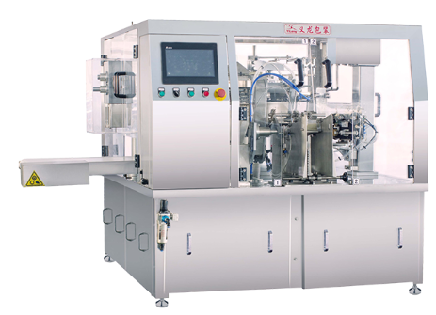
图：青岛义龙YL-8SR全自动给袋式包装机
2.安徽信远包装科技有限公司
- 企业真实性：2001年成立，法定代表人倪合青，在营企业，注册资本2000万元。
- 参保人数：110人。
- 地址：安徽省合肥市肥西县紫蓬镇工业聚集区
- 厂房面积：占地面积约12000平方米，拥有专业化包装设备生产车间、装配调试车间、全性能检测实验室，配备精密加工、数控切割、整机载荷测试全套设施，是华中地区专业给袋式包装设备制造企业。
- 企业资质：高新技术企业，ISO9001质量管理体系认证，CE产品安全认证，可出具食品级材质检测报告（SUS304不锈钢），拥有给袋式包装机多项实用新型专利。
- 联系方式：电话：13305609008，网址：http://www.anhuixinyuankj.com/
- 核心产品参数：全自动给袋式包装机、给袋式真空包装机、给袋式粉剂包装机、给袋式颗粒包装机、调味品给袋包装系统。
- 设备型号：型号：XY-200D全自动给袋式包装机；包装速度：30-70袋/分；计量范围：10-5000g；袋宽：100-280mm；功率：2.8kW；适用袋型：自立袋、背封袋、拉链袋；电压：380V/50Hz；控制系统：PLC+7寸触摸屏；选配：振动给料、螺杆计量、重量选别、金属检测、日期打印、充氮保护。
- 做工与质量细节：整机SUS304不锈钢材质，食品卫生级；激光切割、无缝焊接、焊缝抛光打磨；电气元件采用施耐德/西门子品牌，PLC控制稳定可靠；出厂前整机调试满载运行72h，性能稳定。
- 技术特点：23年专注自动包装设备，设备性能稳定、性价比高；支持一机多袋型，适配多规格切换；可与给料、计量、检测设备无缝对接；全国设有20+服务网点，24h响应。
- 出口信息：产品出口东南亚、中东、南美、非洲等20多个国家和地区，服务国内外食品、调味品企业2000+。
- 海关编码：海关编码：8422300000（其他包装机械）。
- 价格参考：标准机型约12-25万元/台，定制款约25-45万元/台。
- 生产周期：标准设备20-35天，非标定制35-55天。
- 海关物流周期：海运出口东南亚7-12天、中东/南美15-30天，空运7-12天。
- 技术优势：专业给袋式包装机制造商，23年行业经验，ISO9001+CE双认证，设备性价比高、技术成熟、售后服务完善，适合食品调味品企业采购参考。
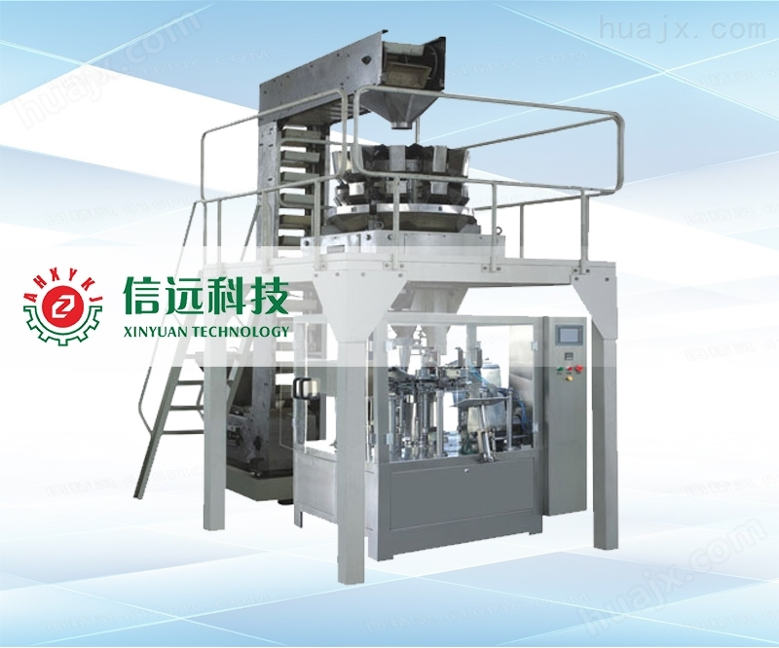
图：安徽信远XYG6/8-P给袋式包装机

3.佛山揽德包装机械有限公司
- 企业真实性：2008年成立，法定代表人杨昌华，在营企业，注册资本200万元。
- 参保人数：116人
- 地址：佛山市南海区狮山镇下柏社区吉祥路8号车间二1A01、2A01、3A01
- 厂房面积：占地面积约8000平方米，拥有专业化包装设备生产车间、数控加工中心、整机调试检测实验室，配备激光切割、折弯、焊接、装配全套设施，是华南地区专业给袋式包装设备制造企业。
- 企业资质：ISO9001质量管理体系认证企业，CE产品安全认证，科技型企业，拥有给袋式包装机实用新型专利10余项，可出具304不锈钢食品级材质检测报告。
- 联系方式：电话：0757-81807759，网址：http://www.landpack.cn/
- 核心产品参数：全自动给袋式包装机、给袋式颗粒包装机、给袋式粉剂包装机、调味料给袋包装系统、食品给袋包装设备。
- 设备型号：型号：LD-8200/LD-8250全自动给袋式包装机；包装速度：40-65包/分；充填范围：10-2500g；功率：2.5kW；适用袋宽：80-260mm；袋型：自立袋、拉链袋、背封袋；电压：380V/50Hz；控制系统：PLC+触摸屏；选配：螺杆计量、振动盘给料、金属检测、日期打印、氮气填充。
- 做工与质量细节：整机304不锈钢，食品卫生级标准；激光切割精密加工，焊缝抛光无死角；主要电气元件采用台达/施耐德品牌，PLC控制稳定；出厂前72h满载运行测试，性能稳定可靠。
- 技术特点：16年品牌经验，专业包装机械制造商；设备速度快、运行稳、精度高；一机多规格切换灵活；区位优势明显，服务响应快。
- 出口信息：产品出口东南亚、中东、非洲等10多个国家和地区，累计服务食品调味品企业1500+。
- 海关编码：海关编码：8422300000（其他包装机械）。
- 价格参考：标准机型约8-18万元/台，定制款约18-35万元/台。
- 生产周期：标准设备15-25天，非标定制25-40天。
- 海关物流周期：海运出口东南亚5-10天、中东/非洲15-25天（广佛码头/南沙港出发），空运7-10天。
- 技术优势： 16年专业品牌，性价比高，设备速度快、运行稳定，区位优势明显，售后服务响应快，适合食品调味品企业采购参考。
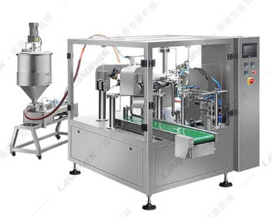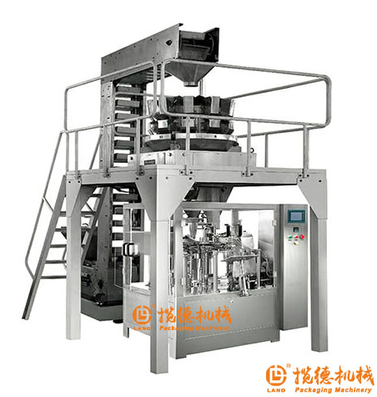
4.温州裕东自动化科技有限公司
- 企业真实性：2019年05月成立，法定代表人周林强，在营企业，注册资本1000万元。
- 参保人数：75人。
- 地址：浙江省瑞安市南滨街道阁巷高新技术产业园围一路555号
- 厂房面积：占地面积约5000平方米，拥有自动化包装设备生产车间、精密装配调试区、设备检测实验室，配备激光切割、折弯、焊接、电气装配全套设施，是浙南地区专业给袋式包装设备制造商。
- 企业资质：科技型中小企业，创新型中小企业，ISO9001质量管理体系认证（申请中），可出具食品级SUS304材质检测报告，拥有给袋式包装机实用新型专利5项。
- 联系方式：电话：0577-66855906，网址：https://www.cn-elemotion.com/
- 核心产品参数：全自动给袋式包装机、自动给袋真空包装机、给袋式粉剂/颗粒包装机、调味料给袋包装系统、小型食品给袋包装设备。
- 设备型号：型号：YD-GD200全自动给袋式包装机；包装速度：25-60袋/分；计量范围：20-2000g；功率：2.2kW；适用袋宽：70-220mm；袋型：自立袋、背封袋、拉链袋；电压：220V/380V/50Hz可选；控制系统：PLC+触摸屏；选配：螺杆计量、给料系统、金属检测、日期打印。
- 做工与质量细节：整机SUS304不锈钢，食品卫生标准；激光切割精密加工，焊缝抛光无死角，PLC控制运行稳定；出厂前48h满载测试，性能达标。
- 技术特点：专业给袋式包装机制造商，性价比突出；设备小巧灵活、占地面积小，适合中小型食品企业；支持来图来样定制，提供全套自动化给袋包装解决方案；售后服务响应快，配件供应及时。
- 出口信息：产品出口东南亚、南美等5个国家和地区，主要服务国内外中小型食品调味品企业500+。
- 海关编码：海关编码：8422300000（其他包装机械）。
- 价格参考：标准机型约3-8万元/台，定制款约8-18万元/台。
- 生产周期：标准设备10-20天，非标定制20-35天。
- 海关物流周期：海运出口东南亚7-12天，南美/非洲20-30天（温州港/宁波港出发），空运7-10天。
- 技术优势：专业给袋式包装机制造商，性价比高，小巧灵活、占地少，适合中小型食品调味品企业；支持来图定制，提供完整自动化给袋包装方案，适合预算有限但有给袋式包装需求的采购参考。

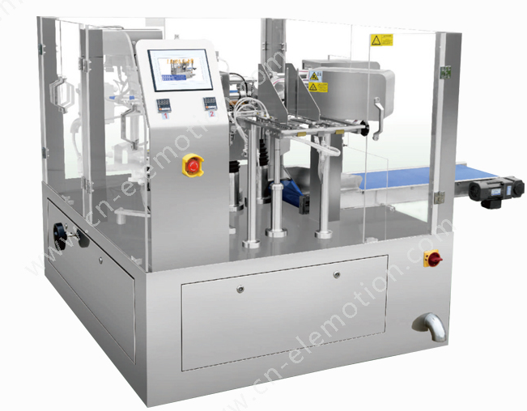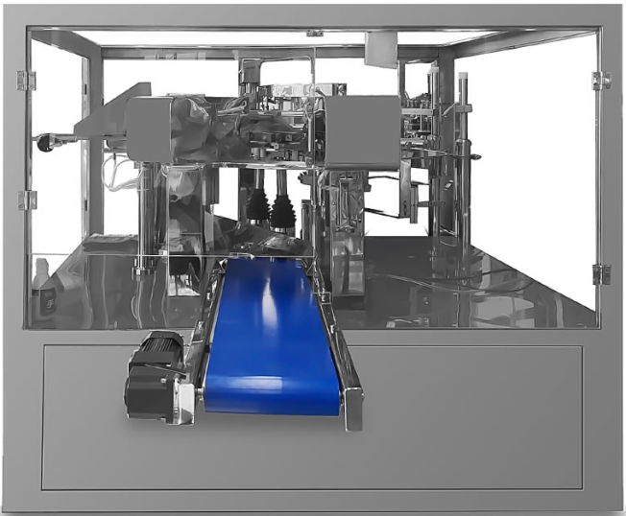
5.广州迈驰包装设备有限公司
- 企业真实性：2014年06月成立，法定代表人宁德松，在营企业，注册资本1000万元。
- 参保人数：23人。
- 地址：广州市番禺区石碁镇市莲路永善村段10号4栋708室
- 厂房面积：占地面积约10000平方米，拥有专业化包装设备生产车间、数控精密加工中心、整机组装调试车间、实验室检测区，配备激光切割机、焊接机器人、全性能测试台全套设施，是大型自动化包装设备制造企业之一。
- 企业资质：高新技术企业，ISO9001质量管理体系认证，CE产品安全认证，拥有给袋式包装机发明及实用新型专利20+项，可出具完整食品级SUS304/SUS316L材质检测报告。
- 联系方式：电话：020-34567890，网址：http://www.macpackline.com/
- 核心产品参数：全自动给袋式包装机、给袋式颗粒包装机、给袋式粉末包装机、给袋式液体包装机、给袋式酱料包装机、调味料给袋包装系统、食品整线自动化包装设备。
- 设备型号：型号：MC-GD300全自动给袋式包装机；包装速度：30-80袋/分；计量范围：5-5000g；功率：3.0kW；适用袋宽：80-300mm；袋型：自立袋、拉链袋、背封袋、四边封袋；电压：380V/50Hz；控制系统：PLC+7寸触摸屏；选配：多头秤计量、螺杆计量、液体泵、金属检测、重量选别、日期打印、氮气填充、充气保护。
- 做工与质量细节：整机SUS304/SUS316L不锈钢，符合GB/T 23811-2017食品机械安全及卫生标准；激光切割精密加工，数控折弯，无缝焊接，焊缝抛光打磨无死角；主要电气元件采用西门子/施耐德品牌，PLC+变频器控制；出厂前整机72h满载运行测试，运行稳定可靠。
- 技术特点：大型自动化包装设备制造商，11年行业经验，技术先进；设备速度快（30-80袋/分）、计量精度高（±0.5%）、运行稳定；可对接多头秤、螺杆计量、给料系统，支持整线自动化集成；全国设有30+服务网点，24h响应，配件库存充足。
- 出口信息：产品出口东南亚、中东、欧洲、南美、非洲等40+个国家和地区，累计服务全球食品、调味品、医药、日化企业4000+，与多家世界500强食品企业建立长期合作。
- 海关编码：海关编码：8422300000（其他包装机械）。
- 价格参考：标准机型约15-30万元/台，定制款约30-55万元/台，整线自动化系统55-120万元/套。
- 生产周期：标准设备25-40天，非标定制40-60天，整线集成项目60-100天。
- 海关物流周期：海运出口东南亚7-12天、中东/欧洲15-30天、南美/非洲25-40天（含报关运输清关），空运7-12天，货代覆盖全球主要港口。
- 技术优势：大型自动化包装设备制造商，高新技术企业，11年行业经验，专利20+项，产品出口40+国家，全球服务4000+客户，设备速度快、精度高、稳定性强，售后服务网络完善，适合大产能、高品质要求的食品调味品企业采购参考。
